SPORT ADAPTE JEUNES/ADULTES SKI NAUTIQUE
LE MARDI 11 JUILLET 2023
AU CAMPING DE LA TOUR, RUE DE LA GARE à OUDON 44521
PLACES LIMITEES ATTENTION : Les premiers arrivés seront les premiers servis
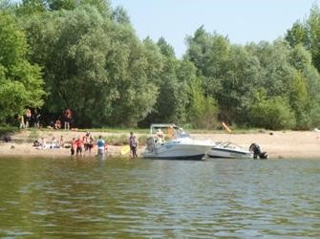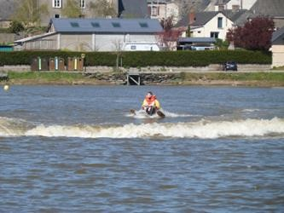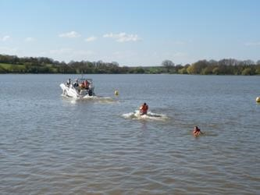

Le Comité Départemental du Sport Adapté et l’association Loire Activité Création (LAC) se sont associés pour vous proposer une journée découverte et d’initiation aux activités nautiques. L’objectif est d’initier et faire connaître les activités nautiques telles que la Bouée tractée, le Ski Nautique et le Pilotage de bateaux à des enfants et adultes à travers des animations ludiques.
Cette journée sera ouverte aux enfants et adultes en situation de handicap mental ou atteints d’une maladie psychique, accueillis et pris en charge par des établissements spécialisés, ou non.

PROGRAMME :
10h : Rendez-vous sur le parking du camping de la Tour à Oudon.
10h15 : Accueil, présentation de la journée.
10h30 – 12h : Initiation aux activités nautiques et départ pour une petite île sur la Loire.
12h – 13h30 : Pique-nique. Pensez à apporter votre repas.
13h30 – 15h30 : Initiation aux activités nautiques.
15h30 - 16h : Départ des établissements.

Encadrement des ateliers par les bénévoles et les professionnels du LAC et du sport adapté.
La licence Sport Adapté est obligatoire. Il faut se rapprocher d’un club affilié au Sport Adapté ou du Comité Départemental (coût de la licence : 38€ pour les plus de 18 ans et de 28€ pour les moins de 18 ans. Licence à la journée : 10€).
Inscription avant le 4 juillet : Renvoyer la fiche d’inscription ci jointe et le règlement, ainsi et seulement pour les non-licenciés : un Certificat Médical de non-contre-indication à la pratique sportive par personne au :
CDSA 44, Maison des Sports 44 rue Romain Rolland 44100 NANTES.
Ou par mail :sportadapte.44@gmail.com

FICHE D’INSCRIPTION

SAJ SKI NAUTIQUE
LE MARDI 11 JUILLET 2023

Nom de l’établissement :

Responsable du Projet :
Son numéro de téléphone :

Merci d’indiquer les Noms, prénoms et date de naissance des sportifs (obligatoire) :

NOMS | PRENOMS | DATE DE NAISSANCE | SEXE | N° DE LICENCE | LICENCE DECOUVERTE
 |  | Licence découverte Nombre x 10€ = Chèque à libellé à l’ordre du CDSA Loire Atlantique

Nombre d’encadrants :

Nous vous enverrons un message pour confirmer à votre inscription

Droit à l’image: l’inscription entraine l’acceptation par chaque participant du droit pour les organisateurs de réaliser les photos et films publiables aux fins de promotion du Sport Adapté.

FICHE D’INSCRIPTION INDIVIDUELLE
SAJ SKI NAUTIQUE
LE MARDI 11 JUILLET 2022

Nom et prénom de la personne : …………………………………………………………….
Nom et prénom de la personne référente : …………………………………………………….
Numéro de téléphone : ……………………………………………………………………….
Adresse email : ………………………………………………………………………………..
Date de naissance : …………………………………………………………………………..

Licencié(e) FFSA : OUI 󠅏 NON

Droit à l’image: l’inscription entraine l’acceptation par chaque participant du droit pour les organisateurs de réaliser les photos et films publiables aux fins de promotion du Sport Adapté.

